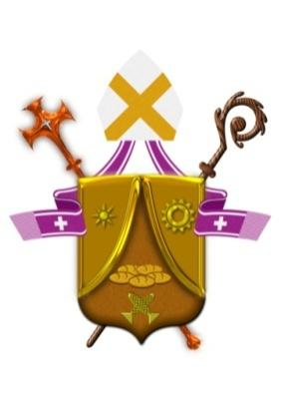

Mães/Pais e Madrinhas/Padrinhos Orantes para os Sacerdotes
Mês de Março de 2017
Quaresma

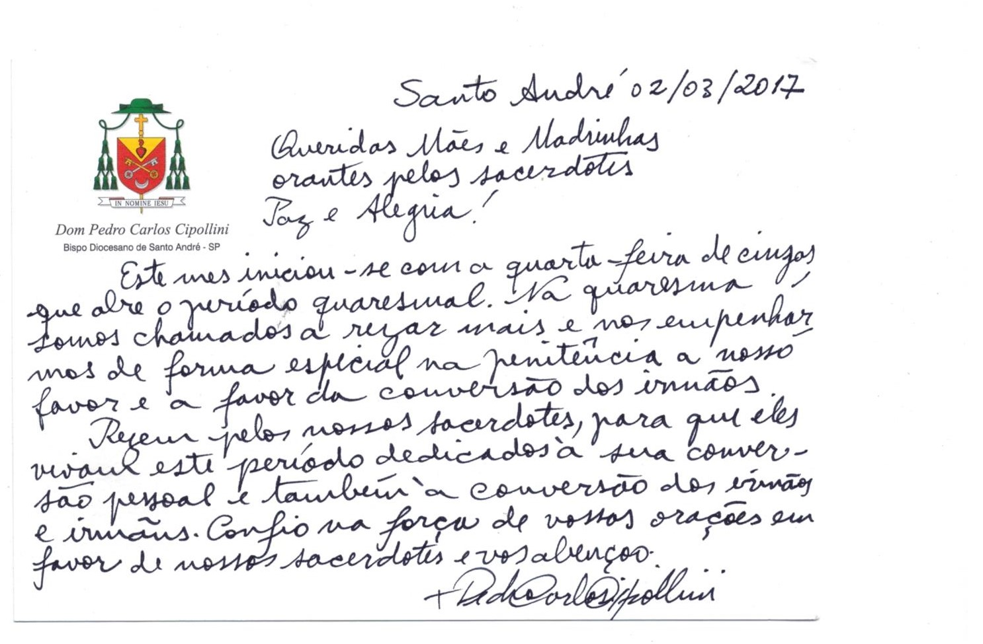

Papa Francisco: Quaresma, tempo de dizer não à indiferença
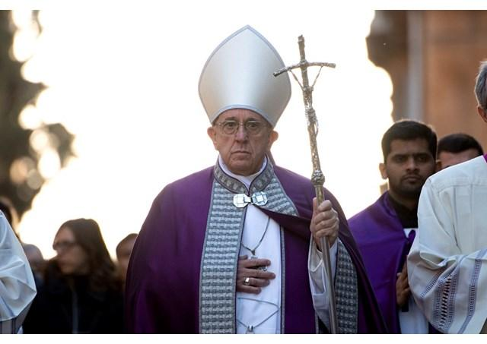
Quaresma, vitória da misericórdia
Disse o Santo Padre o Papa Francisco: “A Quaresma é um caminho que nos conduz para a vitória da misericórdia sobre tudo o que procura esmagar-nos ou reduzir-nos a qualquer coisa que não corresponda à dignidade de filhos de Deus. A Quaresma é a estrada da escravidão para a liberdade, do sofrimento para a alegria, da morte para a vida. O gesto das cinzas, com que nos colocamos a caminho, nos lembra a nossa condição original: fomos tirados da terra, somos feitos de pó. Sim, mas pó nas mãos amorosas de Deus, que soprou o seu espírito de vida sobre cada um de nós e quer continuar fazendo; quer continuar nos dando aquele sopro de vida que nos salva de outros tipos de sopro: a asfixia sufocante causada pelos nossos egoísmos, asfixia sufocante gerada por ambições mesquinhas e silenciosas indiferenças; asfixia que sufoca o espírito, estreita o horizonte e anestesia o palpitar do coração. O sopro da vida que provém de Deus nos salva desta asfixia que apaga a nossa fé, resfria a nossa caridade e cancela a nossa esperança. Viver a Quaresma é ter anseio por este sopro de vida que o nosso Pai não cessa de nos oferecer na lama da nossa história”.
Para Francisco, o sopro de vida que vem de Deus “nos liberta daquela asfixia de que muitas vezes nem estamos conscientes, habituando-nos a «olhá-la como normal», apesar de seus efeitos que se fazem sentir; parece-nos «normal», porque nos habituamos a respirar um ar em que a esperança é rarefeita, ar de tristeza e resignação, ar sufocante de pânico e hostilidade”.

Quaresma, tempo de dizer não

“A Quaresma é o tempo para dizer não. Não à asfixia do espírito pela poluição causada pela indiferença, pela negligência de pensar que a vida do outro não me diz respeito; por toda a tentativa de banalizar a vida, especialmente daqueles que carregam na sua própria carne o peso de tanta superficialidade. A Quaresma significa não à poluição intoxicante das palavras vazias e sem sentido, da crítica grosseira e superficial, das análises simplistas que não conseguem abraçar a complexidade dos problemas humanos, especialmente os problemas de quem mais sofre. A Quaresma é o tempo de dizer não; não à asfixia duma oração que nos tranquilize a consciência, duma esmola que nos deixa satisfeitos, de um jejum que nos faça sentir bem. A Quaresma é o tempo de dizer não à asfixia que nasce de intimismos que excluem, que querem chegar a Deus esquivando-se das chagas de Cristo presentes nas chagas dos seus irmãos: espiritualidades que reduzem a fé a culturas de gueto e exclusão. ”

Quaresma, tempo de memória

O Papa disse ainda que “a Quaresma é tempo de memória. É o tempo para pensar e nos perguntar: Que seria de nós se Deus nos tivesse fechado as portas? Que seria de nós sem a sua misericórdia, que não se cansou de nos perdoar e sempre nos deu uma oportunidade para começar de novo? A Quaresma é o tempo para nos perguntarmos: Onde estaríamos nós sem a ajuda de tantos rostos silenciosos que nos estenderam a mão de mil modos e, com ações muito concretas, nos devolveram a esperança e ajudaram a recomeçar? ”
“A Quaresma é o tempo para voltar a respirar, é o tempo para abrir o coração ao sopro do Único capaz de transformar o nosso pó em humanidade. É o tempo não tanto para rasgar as vestes frente ao mal que nos rodeia, mas sobretudo para dar espaço na nossa vida a todo o bem que podemos realizar, despojando-nos daquilo que nos isola, fecha e paralisa. A Quaresma é o tempo da compaixão para dizer com o salmista: «Dai-nos Senhor, a alegria da tua salvação, sustentai-nos com um espírito generoso», a fim de proclamarmos com a nossa vida o teu louvor e que o nosso pó – pela força do teu sopro de vida – se transforme em «pó enamorado».”

Amadas(os) em Cristo, que através desta reflexão do nosso querido pastor o Papa Francisco sobre a Quaresma, possamos preparar nossos corações, escancarando as portas sem medo, para que o novo que Deus deseja fazer em nós, uma Obra Nova, possa se cumprir.

Rezemos para que este tempo “hoje” através de nossa fiel intercessão por nossos Sacerdotes, por toda Igreja e pelo mundo inteiro, possa ser quebrada toda escravidão que insiste em prender-nos ao pecado, e a tudo que nos afasta da “Verdade”.

Creio em Deus Pai todo Poderoso...
Ave-Maria...
Glória ao Pai, ao Filho e ao Espírito Santo. Amém

Carta do Papa Francisco dedicada à Campanha da Fraternidade 2017
Fonte: (http://www.otempo.com.br/cidades/papa-escreve-carta-aos-brasileiros-sobre-campanha-da-fraternidade-2017-1.1442182)
Queridos irmãos e irmãs do Brasil!
Desejo me unir a vocês na Campanha da Fraternidade que, neste ano de 2017, tem como tema “Fraternidade: biomas brasileiros e defesa da vida”, lhes animando a ampliar a consciência de que o desafio global, pelo qual toda a humanidade passa, exige o envolvimento de cada pessoa juntamente com a atuação de cada comunidade local, como aliás enfatizei em diversos pontos na Encíclica Laudato Si’, sobre o cuidado de nossa casa comum.
O criador foi pródigo com o Brasil. Concedeu-lhe uma diversidade de biomas que lhe confere extraordinária beleza. Mas, infelizmente, os sinais da agressão à criação e da degradação da natureza também estão presentes. Entre vocês, a Igreja tem sido uma voz profética no respeito e no cuidado com o meio ambiente e com os pobres. Não apenas tem chamado a atenção para os desafios e problemas ecológicos, como tem apontado suas causas e, principalmente, tem apontado caminhos para a sua superação. Entre tantas iniciativas e ações, me apraz recordar que já em 1979, a Campanha da Fraternidade que teve por tema “Por um mundo mais humano” assumiu o lema: “Preserve o que é de todos”. Assim, já naquele ano a CNBB apresentava à sociedade brasileira sua preocupação com as questões ambientais e com o comportamento humano com relação aos dons da criação.
O objetivo da Campanha da Fraternidade deste ano, inspirado na passagem do Livro do Gênesis (cf. Gn 2,15), é cuidar da criação, de modo especial dos biomas brasileiros, dons de Deus, e promover relações fraternas com a vida e a cultura dos povos, à luz do Evangelho. Como “não podemos deixar de considerar os efeitos da degradação ambiental, do modelo atual de desenvolvimento e da cultura do descarte sobre a vida das pessoas” (LS, 43), esta Campanha convida a contemplar, admirar, agradecer e respeitar a diversidade natural que se manifesta nos diversos biomas do Brasil – um verdadeiro dom de Deus - através da promoção de relações respeitosas com a vida e a cultura dos povos que neles vivem. Este é, precisamente, um dos maiores desafios em todas as partes da terra, até porque as degradações do ambiente são sempre acompanhadas pelas injustiças sociais.
Os povos originários de cada bioma ou que tradicionalmente neles vivem nos oferecem um exemplo claro de como a convivência com a criação pode ser respeitosa, portadora de plenitude e misericordiosa. Por isso, é necessário conhecer e aprender com esses povos e suas relações com a natureza. Assim, será possível encontrar um modelo de sustentabilidade que possa ser uma alternativa ao afã desenfreado pelo lucro que exaure os recursos naturais e agride a dignidade dos pobres.
Todos os anos, a Campanha da Fraternidade acontece no tempo forte da Quaresma. Trata-se de um convite a viver com mais consciência e determinação a espiritualidade pascal. A comunhão na Páscoa de Jesus Cristo é capaz de suscitar a conversão permanente e integral, que é, ao mesmo tempo, pessoal, comunitária, social e ecológica. Reafirmo, assim, o que recordei por ocasião do Ano santo Extraordinário: a misericórdia exige “restituir dignidade àqueles que dela se viram privados” (Misericordia vultus, 16). Uma pessoa de fé que celebra na Páscoa a vitória da vida sobre a morte, ao tomar consciência da situação de agressão à criação de Deus em cada um dos biomas brasileiros, não poderá ficar indiferente.
Desejo a todos uma fecunda caminhada quaresmal e peço a Deus que a Campanha da Fraternidade 2017 atinja seus objetivos. Invocando a companhia e a proteção de Nossa Senhora Aparecida sobre todo o povo brasileiro, particularmente neste Ano mariano, concedo uma especial Bênção Apostólica e peço que não deixem de rezar por mim.
Vaticano, 15 de fevereiro de 2017

Rezemos irmãs (os) para que iluminados por esta palavra, trabalhemos o cuidado da casa comum e para que o Nosso Papa Francisco seja fortalecido no zelo e na santidade.
Ave-Maria...

Mães/Pais Madrinhas/Padrinhos
Orantes para os Sacerdotes

São João Maria Vianney: Rogai por nossos Padres!

-----------------------------------------------------------

1. SAUDAÇÃO INICIAL:

Animadora (A): Em nome do Pai e do Filho e do Espírito Santo. Todos (T): Amém!

A - A graça de nosso Senhor Jesus Cristo, o amor do Pai e a comunhão do Espírito Santo estejam conosco.
T - Bendito seja Deus que nos reuniu no amor de Cristo.

2. MOTIVAÇÃO
Papa durante a Quarta-feira de Cinzas

PARTILHA:

Cidade do Vaticano (RV) - O Papa Francisco celebrou a missa, na tarde desta Quarta-feira de Cinzas (1º/03), na Basílica de Santa Sabina, no Aventino, em Roma.
O Santo Padre iniciou a homilia com uma passagem do Profeta Joel: «Voltem para mim de todo o coração, e se convertam ao Senhor».

Este é o grito com o qual o profeta se dirige ao povo em nome do Senhor; ninguém podia sentir-se excluído: «Chamem os idosos, reúnam os jovens e crianças de peito, (…) o esposo (…) e a esposa». Todo o povo fiel é convocado para se pôr a caminho e adorar o seu Deus, porque «Ele é piedade e compaixão, paciente e rico em misericórdia».
“Queremos também nós fazer ecoar este apelo, queremos voltar ao coração misericordioso do Pai. Neste tempo de graça que hoje iniciamos, fixemos mais uma vez o nosso olhar em sua misericórdia”, sublinhou o Sumo Pontífice.

A - Palavra - Joel 2.12-14

“Por isso, agora ainda – oráculo do Senhor – voltai a mim de todo o vosso coração, com jejuns, lágrimas e gemido de luto. Rasgai vossos corações e não vossas vestes; voltai ao Senhor vosso Deus, porque ele é bom e compassivo, longâmine e indulgente, pronto a arrepender-se do castigo que inflige. Quem sabe ele mudará de parecer e voltará atrás...” Palavra do Senhor – Graças a Deus.

Reflexão:

Quaresma é tempo de mudar as atitudes, tempo de reflexão diante do mistério da Paixão de Nosso Senhor Jesus Cristo. Nele, somos conduzidos à graça da vida plena, à ressurreição. Ressurreição é um mistério de transformação. Transformação esta que deve nos conduzir à mudança de vida, do homem velho para o homem novo, da morte para a Vida. Quaresma, caminho de identificação com Cristo que nos pede através de Seus gestos e Palavras o jejum, a oração, a esmola.
Jejum é um abster-se, um esvaziar-se, um abrir-se. No vazio de nós mesmos, somos fecundados pela suavidade da gratuidade. Jesus crucificado, vazio de si, é entrega suave sofrida ao Pai: “em tuas mãos entrego o meu espírito” (Lc 23, 46). No jejum, somos reintegrados!
A oração é aproximação, nova relação, exposição, busca de atingimento pela amorosidade de Deus. Uma quase súplica de afeto e de amor: “Meu Deus, meu Deus, porque me abandonastes?” (Mt 27,46). A busca de coração pelo Pai. Quanta intimidade!
A esmola, partilha de vida, cuidado amoroso, liberdade de entrega, serviço! A esmola é envio para o próximo. Encontro com aqueles que o Estado e a sociedade não querem (Madre Teresa de Calcutá). Esmola, exercício para o crescimento e fidelidade da nossa filiação divina: sermos bons e generosos como Deus o é.
Esta chamada à mudança de vida que o tempo quaresmal nos oferece é um exercício de tomada de consciência.
O que se passa no exterior é reflexo do interior.

Que a exemplo de Nossa Senhora possamos meditar em cada gesto e palavra de Jesus para no silêncio estabelecer a Paz interior que gera a maturidade espiritual, pois só assim poderemos realizar o que Deus nos pede como Igreja, como seres humanos. Ser mais humano é reconhecer a nós mesmos humildemente como Maria, para daí expressarmos o cuidado com o outro. Cuidar da casa comum, requer antes cuidado consigo. Cantemos:
Servo Por Amor

Numa noite de fadiga, sobre o barco em alto mar
O céu começa a clarear, a tua rede está vazia
Mas uma voz que te chama, te mostrará um outro mar
E sobre muitos corações a tua rede lançará.
Doa a tua vida, como Maria, aos pés da cruz (e serás)
Servo de cada homem, servo por amor, sacerdote da humanidade.
Caminhavas no silêncio, esperando além da dor
Que a semente que tu lançavas, num bom terreno germinasse.
Mas o coração exulta porque o campo já está dourado
O grão maduro pelo sol no celeiro pode entrar.

3. Invocando o Espírito Santo:

A – Peçamos o Espírito Santo para que o amor de Deus, causa de unidade na Igreja nos ensine a se importar um com o outro, moldando-nos aos laços fraternos.

Pode-se cantar um canto ao Espírito Santo ou rezar juntos a oração que segue:
Ó vinde, Espírito Criador, as nossas almas visitai e enchei os nossos corações com Vossos dons celestiais. Vós sois chamado o Intercessor, do Deus excelso o dom sem par, a fonte viva, o fogo, o amor, a unção divina e salutar. Sois doador dos sete dons, e sois poder na mão do Pai, por Ele prometido a nós, por nós Seus feitos proclamai. A nossa mente iluminai, os corações enchei de amor, nossa fraqueza encorajai, qual força eterna e protetor. Nosso inimigo repeli, e concedei-nos Vossa paz, se pela graça nos guiais, o mal deixamos para trás. Ao Pai e ao Filho Salvador, por Vós possamos conhecer, que procedeis do Seu amor, fazei-nos sempre firmes crer. Amém!
4. Palavra de Deus - João 2, 1-12
Proclamação do Evangelho de Jesus Cristo segundo São João.
“Três dias depois, celebravam-se bodas em Caná da Galiléia, e achava-se ali a mãe de Jesus. Também foram convidados Jesus e os seus discípulos. Como viesse a faltar vinho, a mãe de Jesus disse-lhe: Eles já não têm vinho. Respondeu-lhe Jesus: Mulher, isso compete a nós? Minha hora ainda não chegou. Disse, então, sua mãe aos serventes: Fazei o que ele vos disser. Ora, achavam-se ali seis talhas de pedra para as purificações dos judeus, que continham cada qual duas ou três medidas. Jesus ordena-lhes: Enchei as talhas de água. Eles encheram-nas até em cima. Tirai agora , disse-lhes Jesus, e levai ao chefe dos serventes. E levaram. Logo que o chefe dos serventes provou da água tornada vinho, não sabendo de onde era {se bem que o soubessem os serventes, pois tinham tirado a água}, chamou o noivo e disse-lhe: É costume servir primeiro o vinho bom e, depois, quando os convidados já estão quase embriagados, servir o menos bom. Mas tu guardaste o vinho melhor até agora. Este foi o primeiro milagre de Jesus; realizou-o em Caná da Galiléia. Manifestou a sua glória, e os seus discípulos creram nele. Depois disso, desceu para Cafarnaum, com sua mãe, seus irmãos e seus discípulos; e ali só demoraram poucos dias”.

Façamos um instante de silêncio...

5. Após meditarmos a palavra e silenciar nosso coração, acompanhemos com atenção o que a Igreja traz para nós neste Ano Santo (fonte:http://www.a12.com/santuario-nacional/formacao/detalhes/ano-mariano-para-a-igreja-no-brasil-300-anos-de-bencaos)

Everton Vieira da Silva, 11 de Outubro de 2016 às 09h56.

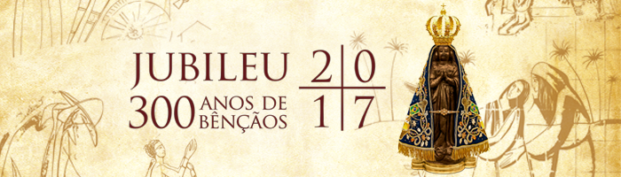

Por misericórdia de Deus e ajudados pela sua Divina Providência, a Igreja no Brasil, caminha rumo ao tricentenário (1717 – 2017) do encontro da Imagem bendita de Nossa Senhora da Conceição Aparecida, Rainha e Padroeira do Brasil, tirada das águas do Rio Paraíba do Sul nas redes de três pescadores daquela região. Entre eles estavam: Domingos Garcia, João Alves e Felipe Pedroso.
É motivo de júbilo e alegria celebrar com grande magnitude e solenidade tão distinto acontecimento em nossa pátria. A história do encontro da milagrosa Imagem de Aparecida se entrelaça com a história do Brasil, com a nossa tradição, com a nossa cultura e com nossos costumes e crença.

É um tempo favorável para contemplar Maria como modelo de fé e seguimento do Cristo.
A Igreja no Brasil está em festa! Por ocasião do Jubileu dos 300 anos do encontro da Imagem de Nossa Senhora da Conceição Aparecida, a Conferência Nacional dos Bispos do Brasil (CNBB) instituiu o Ano Nacional Mariano, que dará início em 12 de outubro de 2016, Solenidade da Padroeira do Brasil, concluindo-se no dia 11 de outubro de 2017.
:: “Ano Mariano é para celebrar, comemorar e reaprender com Nossa Senhora”, afirma CNBB
Muitas dioceses e paróquias do Brasil, desde o ano de 2014, se preparam para o grande Jubileu dos 300 anos. A imagem peregrina da Senhora Aparecida percorre o nosso imenso solo brasileiro, levando a todos o amor e a misericórdia de Deus. Por onde passa a milagrosa imagem da Mãe do Redentor, o povo aclama, saúda e homenageia a sua bendita padroeira, que por sua intercessão, lança sobre a nossa Pátria inúmeros benefícios, como também, copiosas e generosas graças do Céus.
O Brasil é abençoado pela sua Rainha e Padroeira, que desde o seu Santuário Basílica, olha com misericórdia os seus filhos e filhas, que acorrem à proteção do seu manto bendito.

Peçamos à Nossa Mãe que abençoe o povo brasileiro. Que sua Peregrinação venha retirando as vendas dos olhos para que possamos “ver” além, experimentando através de Maria, a alegria da pertença a Jesus Cristo
Ave-Maria...

No início deste Ano Mariano, somos chamados a fazer os seguintes propósitos:

- Empenhar-nos com grande fervor em nossa vida de oração, nas nossas penitências e em nossos sacrifícios, por amor a Deus e à Virgem Maria;
- Praticar a devoção dos primeiros sábados em reparação das ofensas cometidas contra o imaculado coração de Maria;
- Consagrar-nos a Virgem Santíssima ou renovar com novo fervor á nossa entrega total.
- Vivermos o amor uns pelos outros, e a nós mesmos, pois quem não ama, não consegue de doar.

- As obras de misericórdia

A - A misericórdia de Deus transforma o coração do homem e faz-lhe experimentar um amor fiel, tornando-o assim, por sua vez, capaz de misericórdia. É um milagre sempre novo que a misericórdia divina possa irradiar-se na vida de cada um de nós, estimulando-nos ao amor do próximo e animando aquilo que a tradição da Igreja chama as obras de misericórdia corporal e espiritual. Estas recordam-nos que a nossa fé se traduz em atos concretos e quotidianos, destinados a ajudar o nosso próximo no corpo e no espírito e sobre os quais havemos de ser julgados: alimentá-lo, visitá-lo, confortá-lo, educá-lo. Que possamos refletir sobre as obras de misericórdia corporais e espirituais durante este tempo de conversão, para que arrependidos em Cristo nos preparemos junto Dele e com Ele para uma nova vida. Será uma maneira de acordar a nossa consciência, muitas vezes adormecida perante o drama da pobreza, e de entrar cada vez mais no coração do Evangelho, onde os pobres são os privilegiados da misericórdia divina» (Ibid., 15). Realmente, no pobre, a carne de Cristo «torna-se de novo visível como corpo martirizado, chagado, flagelado, desnutrido, em fuga... a fim de ser reconhecido, tocado e assistido cuidadosamente por nós» (Ibid., 15). É o mistério inaudito e escandaloso do prolongamento na história do sofrimento do Cordeiro Inocente, sarça ardente de amor gratuito na presença da qual podemos apenas, como Moisés, tirar as sandálias (cf. Ex 3, 5); e mais ainda, quando o pobre é o irmão ou a irmã em Cristo que sofre por causa da sua fé.

L 1 - Se, por meio das obras corporais, tocamos a carne de Cristo nos irmãos e irmãs necessitados de ser nutridos, vestidos, alojados, visitados, as obras espirituais tocam mais diretamente o nosso ser de pecadores: aconselhar, ensinar, perdoar, admoestar, rezar. Por isso, as obras corporais e as espirituais nunca devem ser separadas. Com efeito, é precisamente tocando, no miserável, a carne de Jesus crucificado que o pecador pode receber, em dom, a consciência de ser ele próprio um pobre mendigo. Por esta estrada, também os «soberbos», os «poderosos» e os «ricos», de que fala o Magnificat, têm a possibilidade de aperceber-se que são, imerecidamente, amados pelo Crucificado, morto e ressuscitado também por eles. Esta escuta ativa preparar-nos-á da melhor maneira para festejar a vitória definitiva sobre o pecado e a morte conquistada pelo Esposo já ressuscitado, que deseja nos purificar e preparar na expectativa da Sua vinda Gloriosa.

L 2 - Não percamos tempo, mãos às Obras de Misericórdia!

L1. A Vocação sacerdotal é dom de Deus e responsabilidade de todo o povo cristão. A família é o berço onde despertam as vocações sacerdotais. Mas é Deus que toma sempre a iniciativa do chamamento. É Ele que concede o dom do sacerdócio. O Apóstolo Paulo, ao escrever aos Efésios, afirma: “Bendito seja o Deus e Pai de Nosso Senhor Jesus Cristo: Ele nos abençoou com todas as bênçãos espirituais, no céu, em Cristo. Ele nos escolheu em Cristo antes de criar o mundo para que sejamos santos e sem defeito diante Dele, no amor” (Ef 1, 3-4). A pedido da Mãe de Deus sejamos inflamados a “fazer o que Ele nos disser”. Jo 2,5).

6. Preces Comunitárias

A. Queridas Irmãs e caros irmãos por intercessão de Nossa Senhora rezemos pela Santificação de todo Clero.

T.: Mãe querida, sustentai na caminhada seus filhos amados.

L1: Maria, guiai e iluminai os jovens de nossa comunidade para que ouçam o chamado de Vosso Filho e possam corresponder sem medo à sua vocação. Rezemos:

T.: Mãe querida sustentai na caminhada seus filhos amados.

L2: Maria, guiai o nosso pastor (dizer o nome do Padre) para que seja um fiel representante de Jesus por atos e palavras. Rezemos:

T.: Mãe querida, sustentai na caminhada seus filhos amados.

L3: Maria, olhai e abençoai todos os missionários e missionárias que deixaram a sua nação e percorrem o mundo anunciando a Palavra do Senhor. Rezemos:
T.: Mãe querida, sustentai na caminhada seus filhos amados.

L4: Maria, nós vos entregamos o Santo padre o Papa Francisco pedindo que a Senhora o envolva com seu Manto Sagrado, fazendo com que ele seja testemunho de santidade, de serviço e amor à Santa Igreja, dando-lhe coragem para vencer todos os desafios que se levantam diante da missão de chefe da Igreja de Cristo. Rezemos:

T.: Mãe querida sustentai na caminhada seus filhos amados.

L5 – Maria, pedimos-vos por nosso Bispo Diocesano, Dom Pedro Carlos Cipollini, para que seja fiel na sua missão, guiando o rebanho a ele confiado, que seja fortalecido pelo Espírito Santo a cada passo e decisão. Entregamos-vos ainda todos os Padres de nossa Diocese que sejam santos e fiéis servos a Vosso exemplo. Rezemos:

T.: Mãe querida sustentai na caminhada seus filhos amados.

L6 – Maria, iluminai a cada uma(um) de nós aqui presentes, para que, cheias(os) do Espírito Santo sejamos fiéis e confiantes na Palavra do Senhor que nos chama a sermos intercessoras(es) pelos Sacerdotes faça-nos também porta voz desta mesma Palavra no seio de nossas famílias e de nossa comunidade paroquial. Rezemos:

T.: Mãe querida, sustentai na caminhada seus filhos amados

7. Oração

A - Rezemos juntos a Oração da Campanha da Fraternidade

Deus, nosso Pai e Senhor,
nós vos louvamos e bendizemos,
por vossa infinita bondade.
Criastes o universo com sabedoria
e o entregastes em nossas frágeis mãos
para que dele cuidemos com carinho e amor.
Ajudai-nos a ser responsáveis e zelosos pela
Casa Comum.
Cresça, em nosso imenso Brasil,
o desejo e o empenho de cuidar mais e mais
da vida das pessoas,
e da beleza e riqueza da criação,
alimentando o sonho do novo céu e da nova terra
que prometestes.
Amém!

A – Pai-Nosso,... Ave-Maria,... Glória ao Pai...

8. Oração de Santa Teresinha do Menino Jesus

A - Rezemos juntos lembrando do nosso Pároco:

“Ó Jesus, Sumo e eterno Sacerdote, conservai este vosso sacerdote sob a proteção de vosso Coração amabilíssimo, onde nada de mal pode acontecer. Conservai ilibadas as suas mãos ungidas que tocam todos os dias o vosso Corpo Santíssimo.
Conservai puro e desapegado dos bens da terra o seu coração, que foi selado pelo caráter sublime de vosso glorioso sacerdócio.
Fazei-o crescer no amor e fidelidade para convosco e preservai-o do contágio do mundo.
Dai-lhe também, juntamente com o poder que tem de mudar o pão e o vinho em ‘vosso Corpo e Sangue, o poder de mudar os corações dos seres humanos. Abençoai os seus trabalhos, com abundantes frutos e concedei-lhe um dia a coroa da Vida Eterna. Amém”.

9. Cântico do Magnificat

A – Louvemos a Mãe de Deus, rezando o Cântico do Magnificat:

Lado A: A minh‘alma engrandece o Senhor
e alegrou-se o meu espírito em Deus meu Salvador,
pois ele viu a pequenez de sua serva;
desde agora as gerações hão de chamar-me bendita.

Lado B: O Poderoso fez em mim maravilhas
e santo é o seu nome!
Seu amor, de geração em geração,
chega a todos que o respeitam.

Lado A: Demonstrou o poder de seu braço,
dispersou os orgulhosos.
Derrubou os poderosos de seus tronos
e os humildes exaltou.

Lado B: De bens saciou os famintos
e despediu, sem nada, os ricos.
Acolheu Israel, seu servidor,
fiel ao seu amor,
como havia prometido aos nossos pais,
em favor de Abraão e de seus filhos para sempre.

Lado A: Glória ao Pai e ao Filho e ao Espírito Santo,
Lado B: como era no princípio, agora e sempre. Amém.

10. Canto Final:

Escolher um canto de Nossa Senhora.

12. Bênção Final

A – O Senhor nos abençoe e nos guarde.
T – Amém.
A – Ele nos mostre a sua face e se compadeça de nós.
T – Amém.
A – Volva para nós o seu olhar e nos dê a sua paz.
T – Amém.
A – O Senhor nos abençoe, nos livre de todo mal e nos conduza à vida eterna.
T – Amém.

ATENÇÃO!!!
Retiro
Mães/Pais e Madrinhas/Padrinhos Orantes pelos sacerdotes
Dia 30 de abril de 2017
Hora 07:30h
Local: Mitra Diocesana de Santo André - Auditório

Sugestões para o Mês de março:

- Junto com o grupo rezar o terço suplicando a Nossa Mãe Maria Santíssima, pelos Sacerdotes, por toda Igreja e pelas vocações sacerdotais e religiosas.
- incentivar a família, os vizinhos a conhecer e refletir sobre o Ano Mariano.
- Diante da Campanha da Fraternidade seguir suas inspirações questionando: Como posso contribuir no cuidado com a casa comum lembrando que tudo o que Ele criou, Ele viu que era bom?

Novo contato: e-mail – estudos.dmd@gmail.com
Telefone - 964484377 irmã Sandra

